二八杠概要设计说明书

拟 制 | 柏聪 | 日 期 | 2020年5月12日
审 核 |  | 日 期
批 准 |  | 日 期

文档修改记录
修改日期 | 版本/状态 | 作者 | 修改章节 | 修改描述
2020-5-12 | V1.0 | 柏聪 |  | 初版V1.0发布

目 录
1. 简介 1
1.1. 背景和目的 1
1.2. 范围 1
2. 总体设计 1
2.1. 任务概述 1
2.1.1. 目标 1
2.1.2. 需求概述 1
2.2. 设计概述 1
2.2.1. 目录结构 1
2.2.2. 总体约束 2
2.2.3. 外部接口 2
2.3. 架构设计 2
2.3.1. 逻辑流程图 2
2.3.2. 模块划分 2
2.3.3. 服务架构图 2
2.3.4. 物理架构设计 3
3.非功能性需求的实现方案 3
3.1. 性能的考虑 3
3.2. 兼容性的考虑 3
3.3. 安全的考虑 3
3.4. 可移植性的考虑 4
3.5. 集成与测试的考虑 4
3.6. 可扩展性的考虑 4
3.7. 可靠性的考虑 4
3.8. 可维护性的考虑 4
4.难点及解决方案 5
5.参考资料 5
6.附录 5

简介

背景和目的

范围
捕鱼项目

总体设计

任务概述

目标
捕鱼项目开发

需求概述
前后端交互、机器人逻辑处理

设计概述

目录结构
Config、logic、msg、poker、utils

总体约束
{ 如：编译条件，使用环境等等。}

外部接口
{ 如：对外提供的接口。}

架构设计

逻辑流程图
玩家匹配

是
是否第一人 开启定时器

匹配机器人

抢庄

下注

发牌

结算

解散桌子、重置数据

模块划分
{ 如：单独模块可以不甜。}

服务架构图
{ 如：服务架构可以不填，下图为示例。}
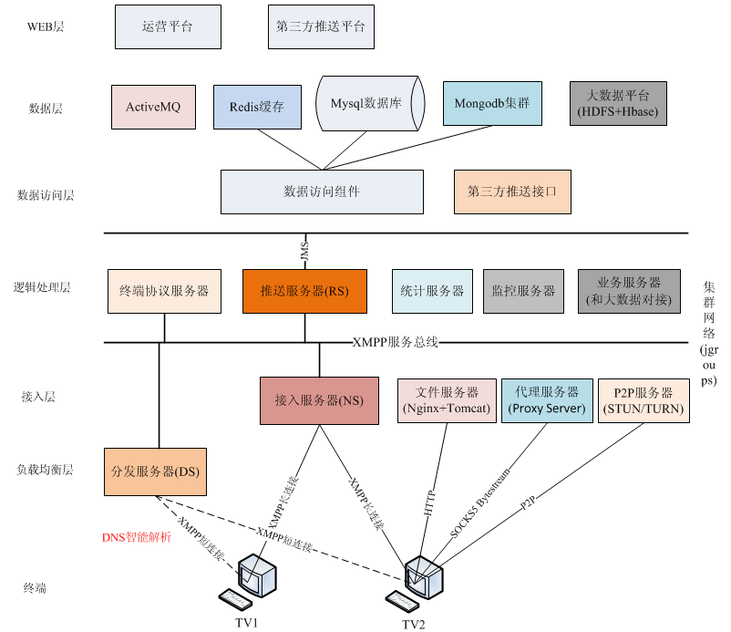

物理架构设计
{ 如：无物理架构可以不填，下图为示例。}
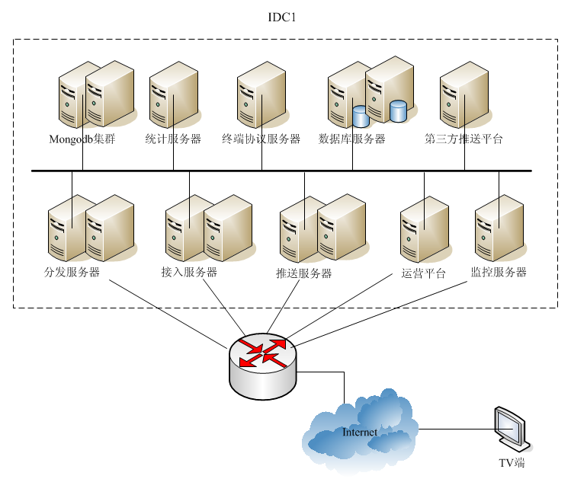

3.非功能性需求的实现方案

3.1. 性能的考虑

3.2. 兼容性的考虑
{ 对以前版本的兼容，以及平滑升级的考虑。}

3.3. 安全的考虑
{ 如：作为应用软件，在安全方面更多的是考虑访问控制，包括使用什么样的权限管理、分配、验证方案。}

3.4. 可移植性的考虑
{ 系统如果有跨平台的需求，要考虑操作系统、中间件、应用服务器特性、数据库及第三方服务移植。描述如何在不同的平台移植，是否为可配置的？ }

3.5. 集成与测试的考虑
{ 各个子系统以及模块以什么先后次序进行开发、集成（组装）和测试，即是采用自底向上法还是自顶向下法。}

3.6. 可扩展性的考虑
{ 不仅有对系统功能扩展的设计考虑，还要考虑系统的性能扩展，即可伸缩性。即考虑：
（1）如何最低成本地添加新的功能？
（2）如何最低成本的复制一个新系统，并且新旧系统可以做成统一体？}

3.7. 可靠性的考虑
{ 对故障检测、故障隔离、故障恢复、容错、冗余、备份的设计考虑。}

3.8. 可维护性的考虑
各种数据配置化

4.难点及解决方案

难点描述 | 可采取的解决方案

5.参考资料
{ 裁剪说明：可选 }
{ 列举编写软件产品概要设计报告时所用到的项目中的其他文档或资料。}

6.附录
{ 裁剪说明：可选 }
{ 在此列出需要补充的相关文档和技术问题。}

